Задание.

Перед вами 8 отчетов об ошибке. В домашнем задание следует выполнить следующее:

* Описать недостатки в каждом баге. Что не хватает, чего много.
* Создать Отчет об ошибке в соответствии с вашими замечаниями и доработками  
   с вашей стороны. Разрешены любые фантазии и интерпретации.

Ожидаемый результат – Файл в любом формате, который удобен вам с:

* Первоначальный отчет об ошибке (Страница 1).
* Ваши замечания и описания замечаний к багу (Страница 2).
* Отчет об ошибке написанный вами в виде таблицы (Страница 3).

Решение.

1. Отчет о баге № 1

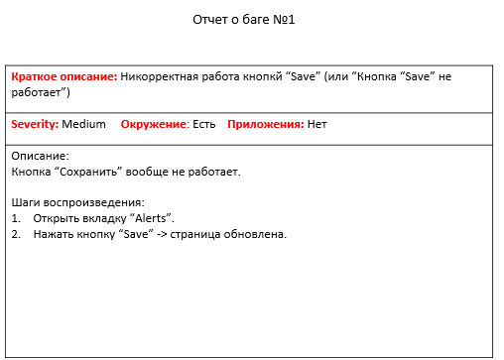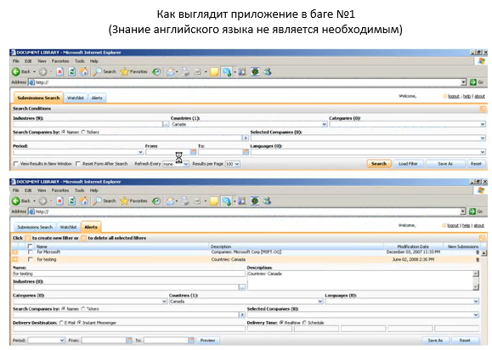

Недостатки в баге:

1. В кратком описании грамматические ошибки, ошибки в несовпадении описания по тексту и скрину ниже, краткое описание расплывчатое. +++
2. Часть слов на английском, часть на русском. +- Ну такое вот приложение
3. "Severity" не может быть Medium, перепутаны понятия Серьезность и Приоритет. +++
4. Не указан Приоритет. +++
5. В поле "Окружение" не указан браузер, ОС и т.д. +++
6. Не указана Версия тестируемого ПО. +++
7. В поле "Приложение" должно быть ссылка на скрин ниже (см. Приложение № 1). +++
8. На картинке нет кнопки «Save», кнопка для сохранения «Save as». +++
9. Описание не обязательный пункт. Описание должно быть детализировано до мелочей и описывать баг. Использованы общие фразы. +++
10. Нет предусловия об установке, запуске приложения. +++
11. Нет ожидаемого результата как должна функционировать кнопка «Сохранить». +++
12. Фактический результат вписан в шаги воспроизведения. +++

|  |  |  |
| --- | --- | --- |
| Категория | Обозначение | Значение |
| Отслеживаемость | Идентификатор | 1B |
| Создано | Королева Рина |
| Серьезность | Критическая |
| Приоритет | Средний |
| Обзор бага | Краткое описание | При нажатии на кнопку «Сохранить как» происходит обновление страницы, данные не сохраняются |
| Приложения | Скрин Приложение № 1, видео № 1 |
| Окружение | Окружение | Windows 10 Pro версия 21H2 |
| Версия ПО | 1.7a |
| Детали бага | Предусловие | Приложение "Библиотека" установлено v.1.7a Вход в личный кабинет: Логин - Rina123, пароль - 12345 База пользователей предварительно создана |
| Шаги воспроизведения | 1. Зайдите в личный кабинет по предусловиям 2. Откройте вкладку «Alerts» 3. Впишите имя «Rina» в поле «Name» 4. Нажмите на кнопку «Save as» для сохранения данных 5. Сохраните файл под наименованием «Библиотека» |
| Ожидаемый результат | Введенные данные сохранены в формате pdf, на рабочем столе, под именем «Библиотека.pdf» |
| Полученный результат | Страница обновилась, данные не сохранены |

1. Отчет о баге № 2

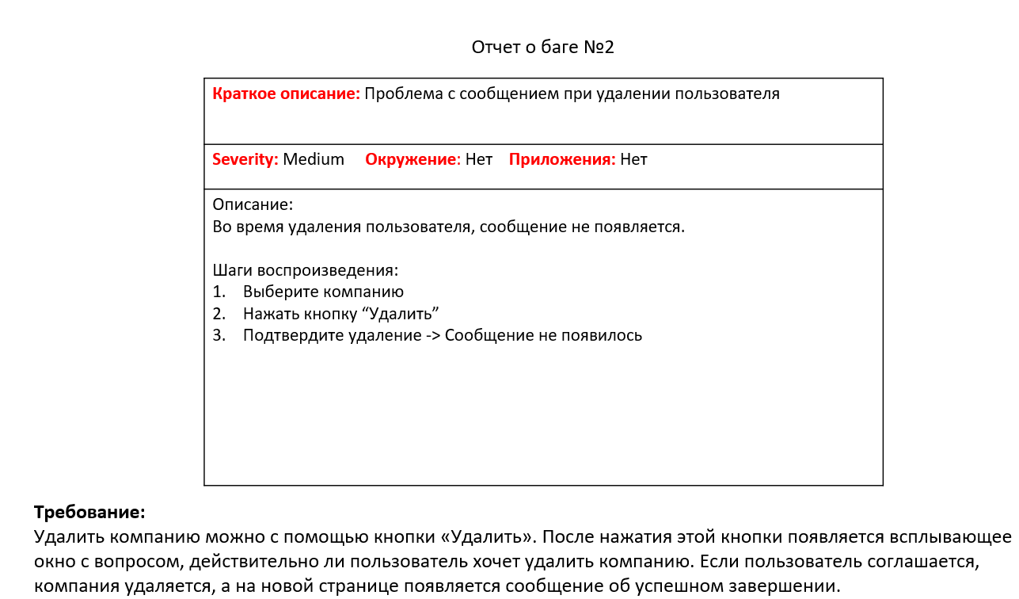

Недостатки в баге:

1. Краткое описание бага не четкое, описание не отвечает на вопрос «где?» +++
2. Часть слов на английском, часть на русском. +++
3. "Severity" не может быть Medium, перепутаны понятия Серьезность и Приоритет. +++
4. Не указан Приоритет. +++
5. В поле "Окружение" не указан браузер, ОС и т.д. +++
6. Не указана Версия тестируемого ПО. +++
7. В поле "Приложение" должно быть ссылка на видео ниже (см. Видео № 2) +++
8. Описание не обязательный пункт. Описание должно быть детализировано до мелочей и описывать баг. Использованы общие фразы, нет конкретики. +++
9. Нет предусловия об установке, запуске приложения. +++
10. Шаги воспроизведения описаны не в одной структуре («Выберите», «Нажать», «Подтвердите») +++
11. Нет ожидаемого результата как должна функционировать кнопка «Удалить» и какое сообщение и когда должно появиться. +++
12. Фактический результат вписан в шаги воспроизведения. Фактический результат должен быть вынесен в отдельную строку и расписан более подробно. +++

|  |  |  |
| --- | --- | --- |
| Категория | Обозначение | Значение |
| Отслеживаемость | Идентификатор | 2B |
| Создано | Королева Рина |
| Серьезность | Тривиальная |
| Приоритет | Низкий |
| Обзор бага | Краткое описание | После подтверждении об удалении компании не появляется сообщение об успешном завершении удаления на новой странице. |
| Приложения | Видео № 2 |
| Окружение | Окружение | Windows 10 Pro версия 21H2 |
| Версия ПО | 1.7a |
| Детали бага | Предусловие | Приложение "Библиотека" установлено v.1.7a Вход в личный кабинет: Логин - Rina123, пароль - 12345 База пользователей предварительно создана |
| Шаги воспроизведения | 1. Зайдите в личный кабинет по предусловиям 2. Во вкладке «Компании» выберите компанию, которую необходимо удалить 3. Нажмите правой кнопки мыши на выбранную компанию, выберите и нажмите на строку «Удалить» 4. Во всплывающем окне подтвердите удаление компании |
| Ожидаемый результат | На новой странице появилось сообщение об успешном завершении удаления |
| Полученный результат | После подтверждении об удалении, сообщение о завершении удаления на новой странице не появилось |

1. Отчет о баге № 3.

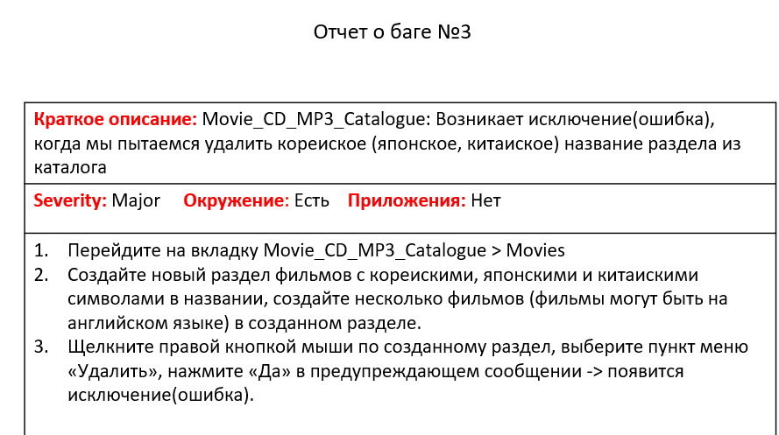

Недостатки в баге:

1. Краткое описание и шаги воспроизведения с грамматическими ошибками. +++
2. Краткое описание бага не четкое, описание размытое. +++
3. Часть слов на английском, часть на русском. +++
4. Severity определен не верно. Severity: Critical +++
5. Не указан Приоритет. +++
6. В поле "Окружение" не указан браузер, ОС и т.д.+++
7. В поле "Приложение" должна быть ссылка на видео ниже (см. Видео № 3)+++
8. Нет предусловия об установке, запуске приложения, о данных как войти в личный кабинет.+++
9. Окно с шагами воспроизведения без заголовка «Шаги воспроизведения».+++
10. Нет ожидаемого результата.+++
11. Фактический результат записан в шаги воспроизведения.+++

|  |  |  |
| --- | --- | --- |
| Категория | Обозначение | Значение |
| Отслеживаемость | Идентификатор | 3В |
| Создано | Королева Рина |
| Серьезность | Критическая |
| Приоритет | Средний |
| Обзор бага | Краткое описание | Ошибка при попытке удаления разделов фильмов с азиатскими иероглифами в названии, во вкладке Movie_CD_MP3_Catalogue > Movies |
| Приложения | Видео № 3 |
| Окружение | Окружение | Windows 10 Pro версия 21H2 |
| Версия ПО | 1.7a |
| Детали бага | Предусловие | Приложение "Кинопоиск" установлено v.1.7a Вход в личный кабинет: Логин - Rina123, пароль - 12345 Личная база с фильмами уже существует |
| Шаги воспроизведения | 1. Зайдите в личный кабинет 2. Перейдите во вкладку Movie_CD_MP3_Catalogue > Movies 3. Создайте раздел фильмов с использованием азиатских иероглифов в названии 4. ~~Для удаления раздела с использованием азиатских иероглифов в названии~~,(зачем это расписывать?) да, согласна, это можно зачеркнуть 5. щелкните правой кнопки мыши по разделу, выберите строку в меню «Удалить» 6. В предупреждающем сообщении нажмите «Да» для удаления |
| Ожидаемый результат | Раздел фильмов с азиатскими иероглифами в названии, во вкладке Movie_CD_MP3_Catalogue > Movies удален |
| Полученный результат | Появляется сообщение об ошибке, о «невозможности удаления раздела» фильмов с азиатскими иероглифами в названии. Раздел не удален. |

1. Отчет о баге № 4.

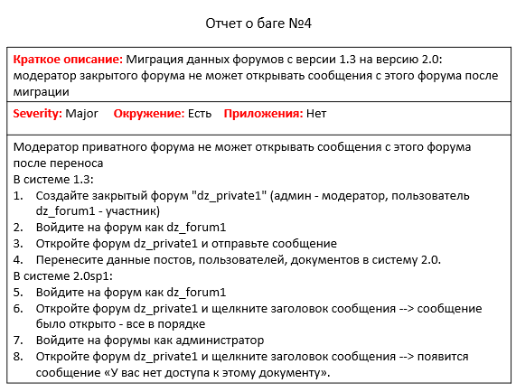

Недостатки в баге:

1. Краткое описание – суть ошибки расплывчатое. Проблему необходимо перефразировать +++
2. Часть слов на английском, часть на русском. +++
3. Severity определен не верно. Severity: Critical +++
4. Не указан Приоритет. +++
5. В поле "Окружение" не указан браузер, ОС и т.д. +++
6. В поле "Приложение" должна быть ссылка на скрин и видео ниже (см. Скрин № 4, Видео № 4)
7. Часть предусловия вписано в шаги воспроизведения, нет предусловия об установке форума с версии 2.0, об установленном форуме с версией 1.3 с данными.
8. Окно с описанием и шагами воспроизведения без заголовка «Описание», «Шаги воспроизведения».
9. ~~В шагах воспроизведения переименованы «версия 1.3» на «система 1.3» и «версия 2.0» на «система 2.0sp1», слово «администратор» - «админ~~».**+++** Нет, мне не нравится. Sp1 это service pack 1. Может быть критично важно в этом баге.
10. Нет ожидаемого результата.+++
11. Фактический результат записан в шаги воспроизведения.+++

|  |  |  |
| --- | --- | --- |
| Категория | Обозначение | Значение |
| Отслеживаемость | Идентификатор | 4В |
| Создано | Королева Рина |
| Серьезность | Критическая |
| Приоритет | Средний |
| Обзор бага | Краткое описание | Ошибка при открытии сообщений в форуме модератором в версии 2.0sp1, после переноса данных форумов с версии 1.3 на версию 2.0 |
| Приложения | Скрин № 4, видео №4 |
| Окружение | Окружение | Windows 10 Pro версия 21H2 |
| Версия ПО—- | 1.7a Нет 2.0sp1 |
| Детали бага | Предусловие | Создан закрытый форум с версией 1.3 - «dz_private1» вход как администратор - модератор, пользователь dz_forum1- участник. Установка форума «dz_private1» с версией 2.0 А логин пароль? Аккаунты то тестовые. Понимаю, с точки зрения секьюрити – плохо. Но тогда дай ссылку на документ, где они могут находиться))  Для входа в личный кабинет (Логин – Rina23, пароль - Qwerty11) |
| Шаги воспроизведения | 1. В форуме с версией 1.3 - «dz_private1», войдите как участник dz_forum1 2. На главной странице напишите сообщение и отправьте его 3. Перенесите все данные постов, пользователей, документов в версию 2.0. 4. Войдите на форум «dz_private1» с версией 2.0 как участник dz_forum1 5. В заголовке форума откройте сообщения, убедитесь, что они открываются Тут можно добавить ожидаемый результат промежуточный (допускается), что мол у пользака все открывается |
| Ожидаемый результат | Вход в личный кабинет совершен, личные сообщения открываются. |
| Полученный результат | Совпадает с ожидаемым результатом |
| Шаги воспроизведения | 1. Войдите на форум «dz_private1» с версией 2.0sp1 как модератор 2. В заголовке форума откройте сообщения, ~~убедитесь, что они открываются~~ |
| Ожидаемый результат | Сообщения открываются |
| Полученный результат | Сообщения не открываются, появляется ошибка, предупреждающее сообщение «У вас нет доступа к этому документу» |

1. Отчет о баге №5

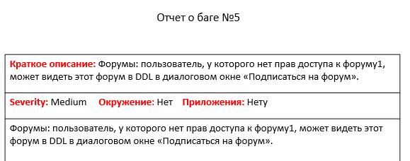

Недостатки в баге:

1. Из краткого описания не понятно, в чем суть проблемы. Описание размытое и расплывчатое. +++
2. Часть слов на английском, часть на русском. +++
3. "Severity" не может быть Medium, перепутаны понятия Серьезность и Приоритет.Severity: Blocker.+++
4. Не указан Приоритет.+++
5. В поле "Окружение" не указан браузер, ОС и т.д.+++
6. В поле "Приложение" должна быть ссылка на скрин ниже (см. Скрин № 5)+++
7. Нет предусловия, ссылки на сайт с форумом1.+++
8. Нет шагов воспроизведения.+++
9. Нет ожидаемого результата.+++
10. Фактический результат написан в общем окне, в описании.+++
11. (DDL куда дела? С ним все понятно. Низя так просто взять и выкинуть)) Надо немного постараться обыграть) —-

|  |  |  |
| --- | --- | --- |
| Категория | Обозначение | Значение |
| Отслеживаемость | Идентификатор | 5В |
| Создано | Королева Рина |
| Серьезность | Блокирующая |
| Приоритет | Высокий |
| Обзор бага | Краткое описание | При отсутствии прав доступа к форуму1, этот форум можно видеть во вкладке в DDL в диалоговом окне «Подписаться на форум», ~~в диалоговом окне (DDL куда дела?)~~ |
| Приложения | Скрин № 5 |
| Окружение | Окружение | Windows 10 Pro версия 21H2 |
| Версия ПО | 1.7a |
| Детали бага | Предусловие | Сайт www.forum12.ru. На сайте для просмотра и написания сообщения доступ не нужен, все доступно любому пользователю. |
| Шаги воспроизведения | 1. Зайти на сайт www.forum12.ru 2. В верхней панели инструментов найти название «форум1» кликнуть на него |
| Ожидаемый результат | Форум1 открывается и сообщения видны. Можно добавить свое сообщение |
| Полученный результат | Сообщения не открываются, появляется в DDL в диалоговом окне «Подписаться на форум» и в нем сообщение «Нет прав доступа, для получения прав нужно подписаться на форум». |

1. Отчет о баге № 6.

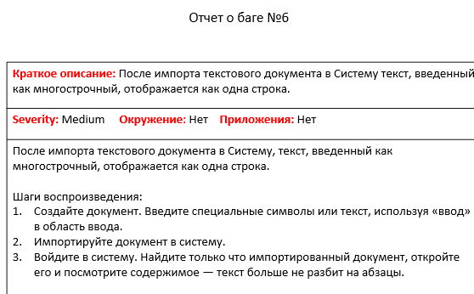

Недостатки в баге:

1. Краткое описание переформулировать. Данных в описании достаточно для составления четкого и краткого описания.+++
2. Часть слов на английском, часть на русском.+++
3. "Severity" не может быть Medium, перепутаны понятия Серьезность и Приоритет. Severity: ~~Menor~~. Minor +++ Miyagi & Andy Panda - Minor
4. Не указан Приоритет.+++
5. В поле "Окружение" не указан браузер, ОС и т.д.+++
6. В поле "Приложение" должна быть ссылка на скрины ниже (см. Скрин №6.1, Скрин № 6.2)+++
7. Описание в общем окне, без заголовка «Описание».+++
8. Нет ожидаемого результата.+++
9. Фактический результат в общем окне под главой шаги воспроизведения.+++

|  |  |  |
| --- | --- | --- |
| Категория | Обозначение | Значение |
| Отслеживаемость | Идентификатор | 6В |
| Создано | Королева Рина |
| Серьезность | Незначительная |
| Приоритет | Низкий |
| Обзор бага | Краткое описание | Некорректное отображение текста в документе, после импорта текстового документа в Систему текст |
| Приложения | Скрин № 6.1, скрин № 6.2 |
| Окружение | Окружение | Windows 10 Pro версия 21H2 |
| Версия ПО | 1.7a |
| Детали бага | Шаги воспроизведения | 1. На рабочем столе создайте текстовый документ с расширением «txt». Берешь в скобочки или кавчки, ставь точку перед txt, или не бери в скобочки 2. В документы введите понятия слов «даль», «близость», «окраина», на три абзаца - с использованием кириллицы и символов «.», «,», «-». Текст в документе имеет многострочное отображение. 3. Импортируйте документ в систему. 4. Войдите в систему, найдите импортируемый документ, откройте его (Не нравится, когда без циферки перед шагом) поправила |
| Ожидаемый результат | В документе три абзаца. Введённый текст отображается как многострочный. |
| Полученный результат | Текст в документе не разбит на абзацы, все отображается одной строкой. |

1. Отчет о баге № 7

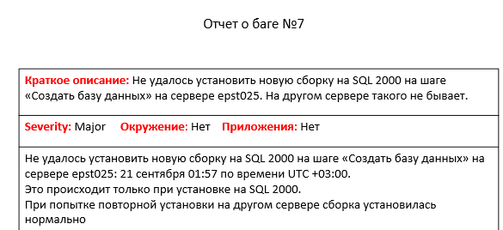

Недостатки в баге:

1. Краткое описание переформулировать. Данных в описании достаточно для составления четкого и краткого описания.+++
2. Часть слов на английском, часть на русском.+++
3. Severity определен не верно. Severity: Blocker+++
4. Не указан Приоритет.+++
5. В поле "Окружение" не указан браузер, ОС и т.д.+++
6. В поле "Приложение" должна быть ссылка на видео ниже (см. Видео № 7)+++
7. Нет предусловия о новой сборке, о серверах, о данных которую пытаются установить.+++
8. Нет шагов воспроизведения.+++
9. Нет ожидаемого результата.+++
10. Фактический результат размыт и написан в общем окне с описанием.++
11. Не указан год, когда была установка на новую сборку на SQL 2000  
    Извольте прикопаться и к этому (нумерацию поправила)

|  |  |  |
| --- | --- | --- |
| Категория | Обозначение | Значение |
| Отслеживаемость | Идентификатор+++ | 7В |
| Создано+++ | Королева Рина |
| Серьезность+++ | Блокирующая |
| Приоритет+++ | Высокий |
| Обзор бага | Краткое описание+++ | Ошибка связанная с сервером при установке новой сборки на SQL 2000 на шаге «Создать базу данных» ~~на сервере epst025~~ |
| Приложения+++ | Видео №7 |
| Окружение | Окружение—- | 1. Сервер 1 - 32 Gb RAM 500 Gb HDD Intel(R) Core(TM) i5-8250U CPU @ 1.60GHz 1.80 GHz 2. Сервер epst025 - 8 Gb RAM 128 Gb HDD Intel(R) Core(TM) i3-8250U CPU @ 1.60GHz 1.80 GHz |
| Версия ПО | 1. 1.7a  2. 1a |
| Детали бага | Предусловие—- | Сервера: Сервер 1, Сервер epst025  Новая сборка на SQL 2000  Есть права на вход и на установку приложений.  Для входа Логин – Rina23, пароль - Qwerty11 |
| Шаги воспроизведения—- | 1. Зайти под своей учетной записью на **Сервер epst025** 2. Установить новую сборку SQL 2000 3. ~~На главной странице, на верхней панели нажать на кнопку «Создать» правой кнопки мыши выбрать строку в меню «Создать базу данных»~~ 4. ~~В всплывающем окне появляется сообщение о запросе на установку новой сборки~~. Это промежуточный Ожидаемый результат, почему он в шагах? 5. ~~Выбрать и нажать кнопку «Да» для установки новой сборки~~   Ключевые слова: **На другом сервере такого не бывает.**  Итог шагов не отображает реальную проблему.  Ожидаемый результат не отображает реальную проблему.  Полученный результат не отображает реальную проблему.  Баг обязан включать сравнительный анализ одного сервера с другим. |
| ~~Ожидаемый результат—-~~ | ~~Новая сборка на SQL 2000 на шаге «Создать базу данных» на сервере epst025 установлена~~ |
| ~~Полученный результат—-~~ | ~~Появилось сообщение с ошибкой о том, что новая сборка не установлена.~~ |
| Ожидаемый результат | Новая сборка на SQL 2000 установилась. |
| Полученный результат | На шаге «Создать базу данных» при установке новой сборки SQL 2000 появилась ошибка. Новая сборка не установлена. |
| Шаги воспроизведения | 1. Зайти под своей учетной записью на **Сервер 1** 2. Установить новую сборку SQL 2000 |
| Ожидаемый результат | Новая сборка на SQL 2000 на сервере 1 установилась. |
| Полученный результат | Совпадает с полученным результатом |

1. Отчет о баге № 8

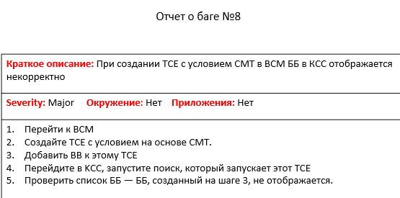

Недостатки в баге:

1. Отчет о баге с использованием аббревиатур. +++
2. Краткое описание размытое, нет четкости.+++
3. Часть слов на английском, часть на русском.+++
4. Severity определен не верно. Severity: Critical+++
5. Не указан Приоритет.+++
6. В поле "Окружение" не указан браузер, ОС и т.д.+++
7. В поле "Приложение" должна быть ссылка на скрин ниже (см. Скрин № 8)+++
8. Нет предусловия об обозначениях аббревиатур.+++
9. Окно с шагами воспроизведения без заголовка «Шаги воспроизведения». +++
10. В шагах воспроизведения опечатка вместо «ББ» - «ВВ»+++
11. Нет ожидаемого результата.+++
12. Фактический результат размыт и написан в общем окне с шагами воспроизведения.+++

|  |  |  |
| --- | --- | --- |
| Категория | Обозначение | Значение |
| Отслеживаемость | Идентификатор | 8В |
| Создано | Королева Рина |
| Серьезность | Критическая |
| Приоритет | Средний |
| Обзор бага | Краткое описание | Созданный раздел ББ в ТСЕ не отображается |
| Приложения | Скрин №8 |
| Окружение | Окружение | Windows 10 Pro версия 21H2 |
| Версия ПО | 1.7a |
| Детали бага | Предусловие | Сайт www.silovik.ru, вход в личный кабинет (логин – rinaqq, пароль – 123ll ).  Аббревиатуры:  ТСЕ - категория больших машин,  СМТ- механика,  ВСМ - раздел самосвалы,  ББ – раздел бульдозеры,  КСС - раздел камазы. |
| Шаги воспроизведения | 1. Зайти в личный кабинет на сайте «Силовик» 2. С помощью кнопки «Создать» в правом верхнем углу - создать ТСЕ с условием на основе СМТ. 3. С помощью кнопки «Добавить» под структуру ТСЕ добавить ББ. 4. С помощью кнопки «Добавить» под структуру ТСЕ добавить КСС. 5. С помощью кнопки «Добавить» под структуру ТСЕ добавить ВСМ. 6. В нижнем правом углу нажать на кнопку «Сохранить» 7. Зайти в ТСЕ, чтобы убедиться, что все добавленные элементы на месте. |
| Ожидаемый результат | Все добавленные разделы в ТСЕ отображаются и открываются. |
| Полученный результат | Раздел ББ в ТСЕ не отображается |